臺中市霧峰區復興國民小學112學年度
第67週年校慶—『復興六七、三好同喜』暨家長會授證活動實施計畫
- 目的：
推動全民運動，提倡休閒生活、促進親子互動，藉由社區民眾共同參與，增進彼此交流與瞭解，透過學生參與體驗，激發正當休閒運動態度。
- 時間：112年12月2日〈星期六〉上午08：00至下午15:10
- 對象：全校師生暨社區家長
- 活動項目：
A:會前賽
- 五人制足球 （高年級、中年級、低年級）
- 跳繩限時計次賽 1~6年級
- 低年級呼拉圈計次賽 低年級
- 中年級樂樂棒球擲準比賽 中年級
- 高年級普及化籃球賽 高年級
B:校慶當日
- 開幕活動（幼兒園太鼓）
- 家長會及志工隊、服務資深教師頒證典禮
- 表演活動：
1.低年級表演
2.中年級表演
3.高年級表演
4.幼兒園表演
5.霧峰國中管樂團表演
- 動態競賽活動：
1.足球（幼兒園及高年級）
2.賽跑
3.班級(紅白對抗)趣味競賽
4.親子趣味競賽

- 獎勵：依照附表規劃。
- 工作分配：
組 別 | 成 員 | 工 作 內 容 | 負責人 | 協辦
總策劃 | 校長 | 綜理本次活動
執行組 | 教導處 | 負責大會各項工作的策劃聯絡、獎品頒發 | 健德 | 瀞萱、坤佐
執行組 | 輔導室 | 資深志工表揚證書 | 珮鈴
司儀 | 教導處 | 典禮活動之主持及程序進行 | 秋珊、嘉珊、健德 | 崇德、珮鈴
場地組 | 教導處、六甲、五甲、總務處 | 場地佈置、比賽器材之準備、收拾整理 | 幸宜、采鳳、淑娟、培斐、健德、坤佐 | 瀞萱、  崇德、珮鈴
總務組 | 總務處 | 有關大會之物品採購、支付；會場佈置安排（紅布條、棚架及音響洽租與安裝、鐵椅及桌子擺設）、邀請函印刷分發、典禮時禮品頒送；闖關及親子活動獎品發放(美華協助) | 培斐、崇德、美華、志工隊 | 保全人員、珮鈴、晟瑞、志工隊
活動組 | 各班教師、幼兒園、教導處、志工隊 | 班級團隊秩序掌握、闖關活動關主  表演節目介紹 | 各班教師、幼兒園、志工隊 | 珮鈴、坤佐、瀞萱
招待組 | 總務處、輔導室 | 負責來賓、家長之簽到、接待 | 培斐、崇德、珮鈴 | 保全人員、志工隊
宣傳組 | 各班教師、幼兒園 | 各班〈含幼兒園〉製作海報一張 | 各班教師、幼兒園 | 健德、瀞萱
服務組 | 家長會、志工隊 | 各項服務工作之協助 | 崇德、家長會 | 志工隊、珮鈴
警衛組 | 保全人員 | 交通指揮及安全維護工作 | 保全人員 | 崇德
醫護組 | 健康中心 | 醫護工作之處理 | 美華 | 珮鈴
攝影組 | 教務組、總務處 | 拍照、攝影事宜 | 錄影：馨慧(升旗台上)、婉婷(升旗台下)，拍照：淑瑜、淑娟、婉婷、培斐 | 瀞萱、崇德、珮鈴

- 活動預定時間流程：
時間 | 活動名稱 | 活動內容
8：00 | 預備 | 打掃、布置 8:15-8:20搬椅子、8:25集合
8：30 | 敲敲打打 | 幼兒園表演－我愛復興！
8：35 | 歡迎嘉賓 | 介紹長官來賓 主席致詞 來賓致詞
8：50 | 掌聲響起 | 頒發家長會暨教育志工證書 表揚資深教育人員  表揚服務滿15年教育志工
9：00 | 活力飛揚 | 低年級表演－日不落
9：05 | 活力飛揚 | 中年級表演－擁抱世界擁抱你
9：10 | 活力飛揚 | 高年級表演－牛仔很忙
9：15 | 活力飛揚 | 幼兒園表演—活力咻蹦蹦
9：20 | 活力飛揚 | 霧峰國中管樂團表演—1.圖坦卡門的祈福 2.鋼鐵心 3.可愛的我們
9：40  ~  10：00 | 足下爭霸 | 1.幼兒園紅白對抗(崇德主任裁判、坤佐組長計時)  2.高年級冠亞軍爭霸(崇德主任裁判、坤佐組長計時)
10：00  ~  10：50 | 風火競速  (請崇德協助吹哨)  (拿音箱) | 1.60公尺賽跑（幼兒園）  -瀞萱、雅如、崇德、予瑛 | 5.低年級班級(紅白對抗)與我同行  -郁芳、淑真、健德、珮鈴
10：00  ~  10：50 | 風火競速  (請崇德協助吹哨)  (拿音箱) | 2.60公尺賽跑（五、六）  -幸宜、采鳳、崇德、坤佐 | 6.中年級班級(紅白對抗)螞蟻搬家  -惠茹、雅真、健德、珮鈴
10：00  ~  10：50 | 風火競速  (請崇德協助吹哨)  (拿音箱) | 3.60公尺賽跑（一、二）  -郁芳、淑真、崇德、坤佐 | 7.高年級班級(紅白對抗)同心協力-幸宜、采鳳、健德、珮鈴
10：00  ~  10：50 | 風火競速  (請崇德協助吹哨)  (拿音箱) | 4.60公尺賽跑（三、四）  -惠茹、雅真、崇德、坤佐
10：00  ~  10：50 | 風火競速  (請崇德協助吹哨)  (拿音箱) | 賽跑場地：  請馨慧到場來協助名次裁判、婉婷架設攝影機錄影淑娟照相及維持已跑完之班級學生秩序 | 紅白對抗：  培斐照相
10：50  ~  11：50 | 同心協力 | 親子趣味闖關(培斐協助照相、婉婷協助錄影)(崇德小禮堂協助)  1.稅務小常識－臺中市政府地方稅務局大屯分局人員  2.防詐森友會－臺中市政府警察局霧峰分局人員  3.性別平等從心開始－亞洲大學財經法律學系人員  4.七手八腳向前衝－瀞萱、淑瑜  5.我是金臂人－健德、坤佐  6.防災小達人－臺中市消防局第三救災救護大隊霧峰分隊人員、志工  7.我愛復興打卡趣－秋珊、嘉珊  8.交通小學堂－交通部公路局臺中區監理所人員、志工  9.鬥陣來脫殼talk－馨慧、宛真、育嘉  10.特教宣導:比手畫腳－珮鈴、淑娟  *請關主要提醒時間以及不用按照順序闖關，如排隊人數太多可先引導至其他關卡先行闖關。另外外校人士如果想要參與闖關可以一起排隊，但是沒有闖關卡也沒有禮物。(共10關，只要過5關即可換禮物)
11：50  ~  12：00 | 榮耀2023 | 整隊準備頒獎，頒獎完後，開始拿餐具取餐。  拍攝照片的同仁麻煩於上午活動結束用餐完後下午的時間挑選精美照片（失焦、模糊者先汰除），再交給訓導組於學校臉書發文。
12：00  ~  12：40 | 幸福美食 | 美食分享  午餐時間－崇德 家長及來賓於小禮堂用餐  國小學生及老師盛好後回班級用餐
12：40  ~  12：55 | 活力滿滿 | 低年級整隊準備學生放學。  環境整理（3-6年級協助撿拾操場及走廊上的人工垃圾）
12：55  ~  13：25 | 充電時刻 | 中、高年級年級學生回教室午休
13：30  ~  15：10 |  | 中、高年級多元文化活動(輔導室) - (淑娟協助照相、婉婷協助錄影)  15:00結束回教室  15:10集合放學

- 經費概算如附件。
- 注意事項：
- 當天穿著運動服。
- 各班準備工作（海報板）於12月1日星期五放學前完成。
- 11/23週四上午8:00第一次預演排練；11/28週二下午14:20第二次預演排練；12/1週五上午8:25總預演排練。

- 體育競賽
〈一〉國小足球比賽，會前賽裁判：坤佐、淑娟老師， 11月20日開始比賽，利用第二節下課
對象：低年級、中年級與高年級三組，每組每隊5名參加。每隊單一性別至少2名。
規則：
- 採上下半場制。低年級每半場5分鐘，其他每半場7分鐘，每比完半場，先至準備區換邊並休息，待60秒後再進行下半場比賽，以終場統計得分多的隊伍獲勝。
- 比賽前集合，以節省比賽時間。
- 獲第1名之組別每人可得獎品一份。
〈二〉幼兒園足球比賽，裁判：崇德主任、坤佐老師
對象：幼兒園分二組，每隊單一性別至少2名。
規則：
- 採上下半場制。每半場4分鐘，每比完半場，先至準備區換邊並休息，待40秒後再進行下半場比賽，以終場統計得分多的隊伍獲勝。
- 比賽前10分鐘集合，以節省比賽時間。
- 獲前2名之組別每人可得獎品一份。
〈三〉低年級呼拉圈限時計次賽（3分鐘）11/20(一)
對象：低年級。
規則：
- 比賽低年級一起下場比，限時三分鐘，以累積次數最多者獲勝。
- 各班不足10人取前2名，10人以上取前三名，每人可得獎品一份。
- 由六甲擔任裁判計次
〈四〉中年級樂樂棒球擲準11/22(三)
對象：中年級
規則：
1. 比賽時每人擲9球，先比擊中板子數量，次比數字積分，積分相同者比第2輪。
2. 各班不足10人取前2名，10人以上取前三名，各班前3名每人可得獎品一份。
3. 由五甲擔任裁判計分

〈五〉高年級普及化籃球賽11/24(五)
對象：高年級
規則：
- 比賽時分兩階段，前30秒投籃，後30秒上籃
- 投籃：每人開始從罰球線投籃，直接進球2分，補進1分，進球後回罰球線投下一球，罰球線投籃連框都沒碰到須撿球回罰球線重來，限時30秒。
- 上籃：從罰球線運球上籃，無論進球與否撿球回罰球線進行下一球，每球進算1分。
2. 各班不足10人取前2名，10人以上取前三名，各班前3名每人可得獎品一份。
3. 由五甲六甲輪流擔任裁判計分

〈六〉個人跳繩限時計次賽11/27(一)
對象：一至六年級。
規則：
- 低年級：一跳一迴旋，不限併腿或跑步跳，限時60秒。
- 中年級：一分鐘跑步跳，30秒開叉跳，30秒正側跳。
- 高年級：一分鐘跑步跳，30秒開叉跳，30秒正側跳。
- 各班不足10人取前2名，10人以上取前三名，各班前3名每人可得獎品一份。
- 由五甲六甲輪流擔任裁判計分

〈七〉60M賽跑
對象：幼兒園與一至六年級。
規則：
1.全校分組下場比60公尺賽跑。
2.幼兒園人人有獎。
3.國小各班選出最快的前3名可得獎章與獎品一份。
4.破紀錄的另可獲得獎狀與獎品一份。

〈六〉班級(紅白對抗)趣味競賽
對象：一至六年級。
規則：依各年段設計之規則

- 班級暨親子趣味闖關（完成體驗者於闖關卡蓋章證明，完成5項關卡者可以兌換獎品，現場來賓如也想要參與闖關活動，可以一起排隊，但是沒有闖關卡也沒有獎品。請各關主視情形引導人員可分流至各關參加闖關活動。）
〈一〉稅務小常識，主持：臺中市政府地方稅務局大屯分局
〈二〉防詐森友會，主持：臺中市政府警察局霧峰分局
〈三〉性別平等從心開始，主持：亞洲大學財經法律學系
〈四〉七手八腳向前衝，主持：瀞萱、淑瑜
用具：（手腳模型1組、滑板車2臺，三角錐4座）
〈五〉我是金臂人，主持：健德、坤佐
規則：
1.每人3球。
2.丟撞落九宮格任一格過關。
〈六〉防災小達人。主持：臺中市消防局第三救災救護大隊霧峰分隊人員、志工
〈七〉我愛復興打卡趣，主持：秋珊、嘉珊
規則：
1.親子持手拿牌與打卡框拍照。
2.鼓勵家長可用手機進行打卡。
〈八〉交通小學堂。主持：交通部公路局臺中區監理所人員、志工
〈九〉鬥陣來脫殼talk，主持：馨慧、宛真、育嘉
規則：
1.每人抽3張字卡。
2.用閩南語說出字卡中的比賽項目或球類。
〈十〉特教宣導-比手畫腳，主持：珮鈴、淑娟
規則：
1.一人比動作(抽關主題卡)，另一人猜。
2.猜對者過關。

- 本計畫經籌備委員會研討通過、經校長核定後實施之。
112學年度校慶親子趣味競賽闖關注意事項
★請各組關主人員依所負責之闖關組別，於112.12.1(五)下午3點前檢視好物品，並確認好設點位置(詳見闖關卡)。
關名 | 所需物品 | 關主 | 備註  (物品放置區)
稅務小常識  (太陽能板第1格) |  | 臺中市政府地方稅務局大屯分局
防詐森友會  (太陽能板第3格) |  | 臺中市政府警察局霧峰分局
性別平等從心開始  (太陽能板第5格) |  | 亞洲大學財經法律學系
七手八腳向前衝  (北側籃球場) | 1.課桌椅1張  2.關名A3海報2張  3.印章1枚  4.手腳模型1組  5.滑板車2臺  6.三角錐4座 | 瀞萱、淑瑜 | 幼兒園休息區
我是金臂人  (足球場北側) | 1.課桌椅1張  2.關名A3海報2張  3.印章1枚  4.投擲組2座  5.球6個 | 健德、坤佐 | 國小遊戲場旁
□防災小達人  (太陽能板第7格) | 1.課桌椅1張  2.關名A3海報2張  3.印章1枚 | 臺中市消防局第三救災救護大隊霧峰分隊人員、志工
我愛復興打卡趣  (太陽能板第9格) | 1.大桌子1張  2.關名A3海報2張  3.印章1枚  4.人形立牌及小興同學 | 秋珊、嘉珊 | 彩虹迴廊轉折處後方
交通小學堂  (太陽能板第14格左側) | 1.課桌椅1張  2.關名A3海報2張  3.印章1枚 | 交通部公路局臺中區監理所人員、志工
鬥陣來脫殼talk  (川堂) | 1課桌椅1張  2.關名A3海報2張  3.印章1枚  4.字卡12張 | 馨慧、宛真、育嘉 | 川堂
比手畫腳  (聚寶屋前方) | 1.課桌椅1張  2.關名A3海報2張  3.印章1枚  4.題目卡 | 珮鈴、淑娟 | 音樂教室前方
(培斐-協助照相、婉婷-協助錄影)

休息區
一甲
二甲
五甲
六甲
四甲
三甲
休息區
二 | 三 | 三 | 四 | 五 | 五 | 六 | 六 | 一 | 幼 | 幼 | 幼
甲 | 甲 | 甲 | 甲 | 甲 | 甲 | 甲 | 甲 | 甲 | 園 | 園 | 園
O | O | O | O | O | O | O | O | O | O | O | O
O | O | O | O | O | O | O | O | O | O | O | O
O | O | O | O | O | O | O | O | O | O | O | O
O | O | O | O | O | O | O | O | O | O | O | O
O | O | O | O | O | O | O | O | O | O | O | O
O |  |  | O | O | O | O | O | O | O | O | O
O |  |  |  | O | O |  |  | O | O
 |  |  |  | O |  |  |  | O
司令台
附件一
臺中市霧峰區復興國民小學112學年度第67週年校慶
『復興六七、三好同喜』暨家長會授證活動活動經費概算
項目 | 單位 | 數量 | 價格 | 經費 | 備註
廣播音響租用 | 式 | 1 | 8000 | 8000
棚架 | 個 | 11 | 500 | 5500
呼拉圈計次獎品 | 個 | 18 | 30 | 540
個人跳繩計次賽獎品 | 個 | 18 | 30 | 540
足球比賽中高年級冠軍獎品 | 個 | 10 | 60 | 600
足球比賽二年級獎品 | 個 | 3 | 60 | 180
幼兒園賽跑獎品 | 個 | 30 | 10 | 300
賽跑比賽前三名獎品 | 個 | 18 | 30 | 540
賽跑比賽破紀錄獎品 | 個 | 6 | 30 | 180
親子趣味闖關獎品 | 個 | 120 | 30 | 3600 | 國小及幼兒園
紅布條 | 條 | 1 | 2000 | 2000
低年級表演材料費用 | 份 | 15 | 300 | 4500
中年級表演材料費用 | 份 | 16 | 300 | 4800
高年級表演材料費用 | 份 | 27 | 300 | 7100
獎章 | 面 | 18 | 50 | 900 | 賽跑比賽用
飲用水 | 箱 | 2 | 250 | 500
雜支 | 式 | 1 | 3720 | 3720
總價 |  |  |  | 50000

承辦人: 總務主任： 會計主任: 校長：
112學年度運動會前體育活動規劃表
活動日期 | 時間 | 會前賽活動項目 | 當日工作分配人員 | 備註
10/24（二）至10/27(五) |  | 足球報名開始 | 坤佐師 | 分中、高年級組，每隊5人，單一性別至少2人。
11/20（一） |  | 確定足球參賽隊伍 | 坤佐師 | 抽籤、編排賽程
11/20(一)~12/1(五) |  | 各比賽場地畫線 | 坤佐師、淑娟師
11/20（一） | 8：00-8：20 | 低年級呼拉圈計次(3分鐘) | 各班導師  坤佐師、健德主任 | 6年級學生協助計算
11/22（三） | 8：00-8：20 | 中年級樂樂棒球擲準 | 各班導師  坤佐師、淑娟師 | 5年級學生協助計算
11/24（五） | 8：00-8：30 | 高年級普及化籃球 | 各班導師  坤佐師、淑娟師、健德主任 | 5、6年級學生協助計算
11/20-11/30 | 10：10-10：30 | 足球比賽 | 各班導師  坤佐師、淑娟師、健德主任 | 裁判-坤佐、淑娟師
11/30（四）各運動項目成績結算 |  |  | 坤佐師
＊各場次主持、計時-健德主任
＊各場次檢錄、成績登錄與彙整-坤佐師
＊各場次拍照-培培小姐
＊各場次班級競賽集合、維持秩序-各班級導師
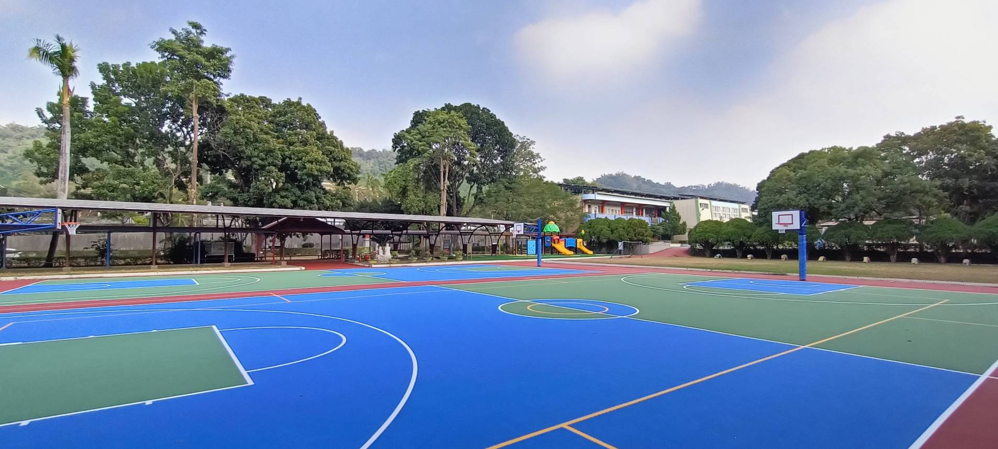

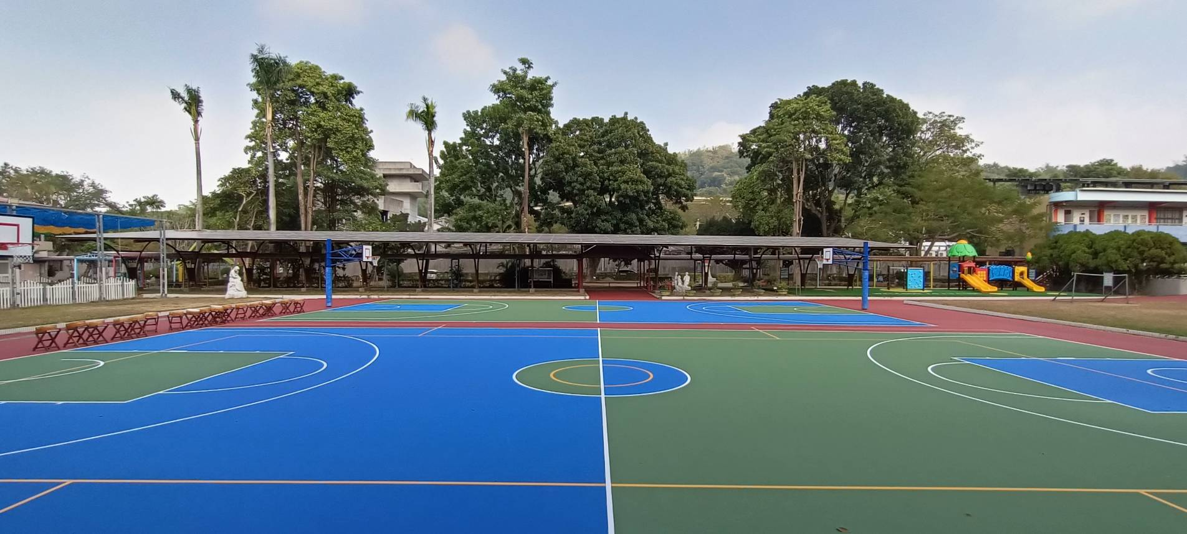

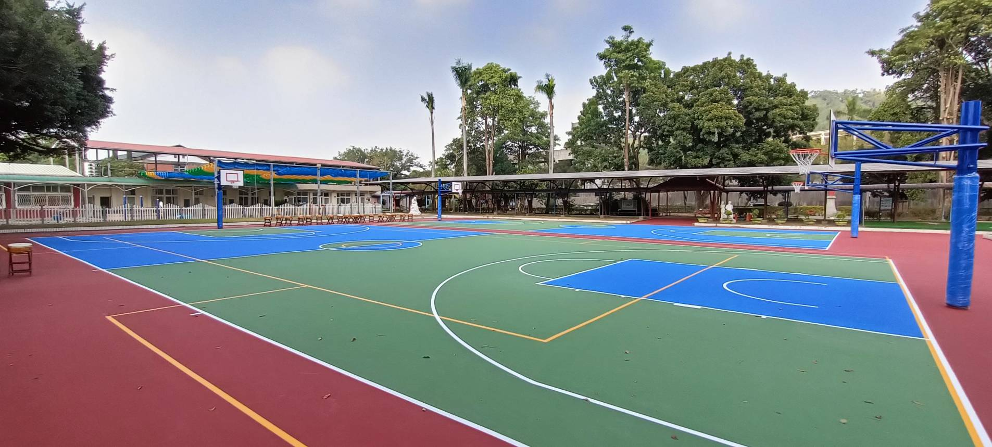
由此進場

由此進場
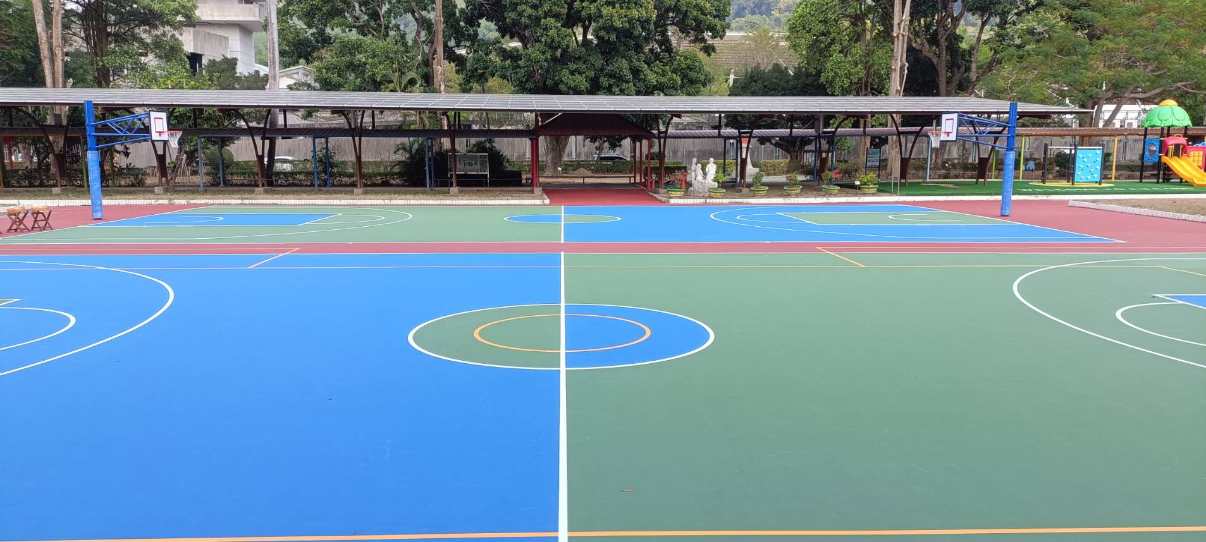
表演位置

2023校慶運動會雨天及空汙備案
時間 | 活動名稱 | 活動內容 | 空汙備案 | 下雨備案
8：00 | 預備 | 打掃、布置
8：30 | 敲敲打打 | 幼兒園表演－我愛復興！ | 小禮堂 | 小禮堂
8：35 | 歡迎嘉賓 | 介紹長官來賓 主席致詞 來賓致詞
8：50 | 掌聲響起 | 頒發家長會暨教育志工證書 表揚資深教育人員 表揚服務滿15年教育志工 | 小禮堂 | 小禮堂
9：00 | 活力飛揚 | 低年級表演－日不落 | 小禮堂外空地 | 川堂
9：05 | 活力飛揚 | 中年級表演－擁抱世界擁抱你 | 小禮堂外空地 | 川堂
9：10 | 活力飛揚 | 高年級表演－牛仔很忙 | 小禮堂外空地 | 川堂
9：15 | 活力飛揚 | 幼兒園表演—活力咻蹦蹦 | 小禮堂外空地 | 川堂
9：20 | 活力飛揚 | 霧峰國中管樂團表演—1.圖坦卡門的祈福 2.鋼鐵心 3.可愛的我們 | 小禮堂外空地 | 川堂
9：40  ~  10：00 | 足下爭霸 | 1.幼兒園紅白對抗(崇德主任裁判、坤佐組長計時)  2.高年級冠亞軍爭霸(崇德主任裁判、坤佐組長計時) | 暫停 | 暫停
10：00  ~  10：50 | 風火競速 | 1.60公尺賽跑（幼兒園）-瀞萱、雅如、崇德、予瑛  2.60公尺賽跑（五、六）-幸宜、采鳳、崇德、坤佐  3.60公尺賽跑（一、二）-郁芳、淑真、崇德、坤佐  4.60公尺賽跑（三、四）-惠茹、雅真、崇德、坤佐  5.低年級班級(紅白對抗)與我同行  -郁芳、淑真、健德、珮鈴  6.中年級班級(紅白對抗)螞蟻搬家  -惠茹、雅真、健德、珮鈴  7.高年級班級(紅白對抗)同心協力-幸宜、采鳳、健德、珮鈴 | 跑步暫停  紅白對抗於川堂 | 跑步暫停  紅白對抗於川堂
10：50  ~  11：50 | 同心協力 | 親子趣味闖關(培斐-協助照相、婉婷-協助錄影)(崇德小禮堂協助)  1.稅務小達人  2.防詐森友會  3.性別平等從心開始  4.七手八腳向前衝  5.我是金臂人  6.防災小達人  7.愛復興打卡趣  8.交通小學堂。  9.鬥陣來脫殼talk  10.比手畫腳 | 彩虹迴廊  校史室外走廊  體育器材室外走廊  川堂  二甲教室外走廊  一甲教室外走廊  三甲教室外走廊  四甲教室外走廊  小穿堂  音樂教室外走廊 | 彩虹迴廊  校史室外走廊  體育器材室外走廊  川堂  二甲教室外走廊  一甲教室外走廊  三甲教室外走廊  四甲教室外走廊  小穿堂  音樂教室外走廊
11：50  ~  12：00 | 榮耀2023 | 整隊準備頒獎，頒獎完後，開始拿餐具取餐。 | 川堂 | 川堂
12：00  ~  12：40 | 幸福美食 | 美食分享  午餐時間－崇德 家長及來賓於小禮堂用餐  學生及老師盛好後回班級用餐 | 小禮堂 | 小禮堂
12：40  ~  12：55 | 活力滿滿 | 低年級整隊準備學生放學。  環境整理（3-6年級協助撿拾操場及走廊上的人工垃圾）
12：55  ~  13：25 | 充電時刻 | 低年級整隊準備學生放學。  環境整理（3-6年級協助撿拾操場及走廊上的人工垃圾）
13：30  ~  15：10 |  | 3-6年級 多元文化活動(輔導室) | 小禮堂 | 小禮堂
臺中市霧峰區復興國民小學112學年度67周年『復興六七、三好同喜』2023校慶活動位置分配圖

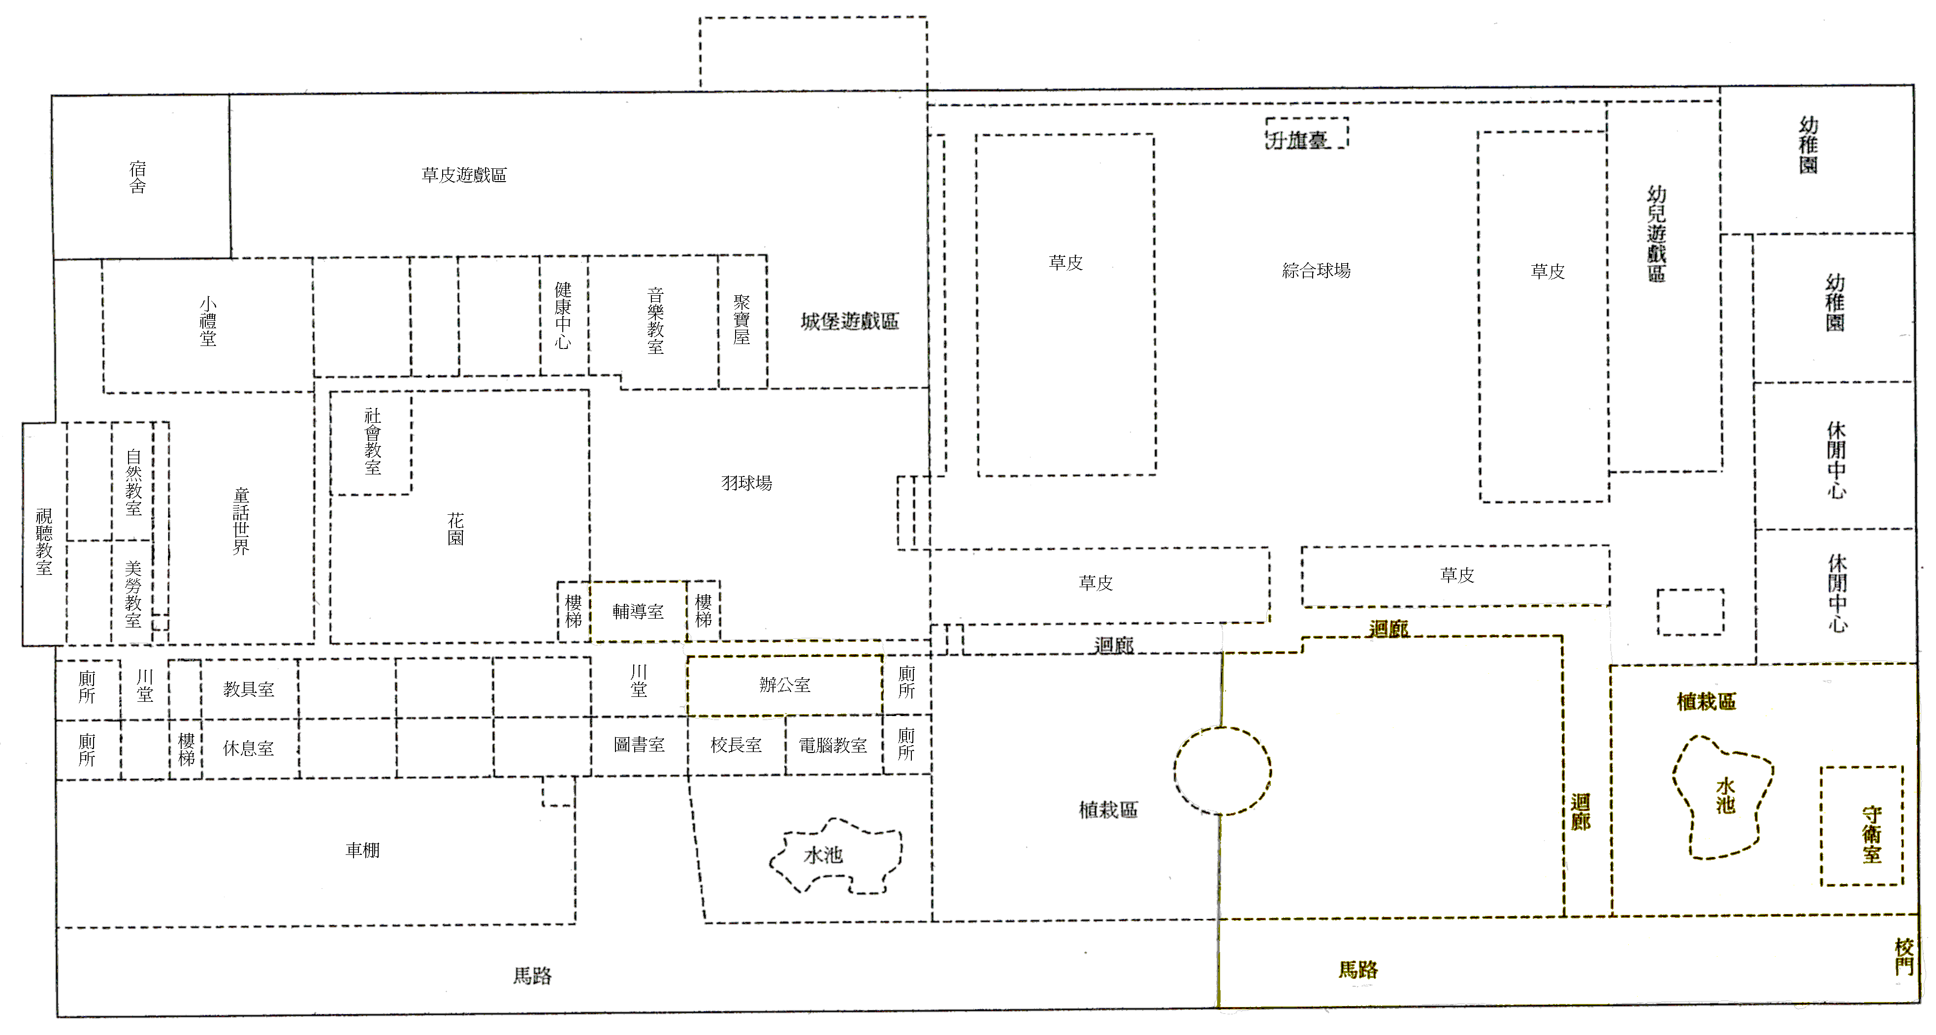

家長席
來賓席
賽跑區（一~六）
賽跑區（幼）
幼兒園
足球
比賽
用地

一甲
二甲
五甲
六甲

幼兒園
報到處
註:1.跑步比賽由(幼兒園)、高年級、低年級到中年級進行，導師引導班級學生分組進行比賽，前三名有獎牌及獎品。
2.親子趣味闖關活動同時舉辦，由家長及學生自行闖關，不用依照順序，闖關完畢後請至報到處兌換禮物。

七手八腳場地
監理小學堂
防災小達人
比手畫腳
鬥陣來脫殼
我愛復興打卡趣
我是金臂人
幼兒園
樂齡中心
樂齡中心

遊戲
器材
課照教室
校史室

稅務小達人
防詐森友會
性別平等從心開始
四甲
三甲

紅白對抗場地

